Informatīvais ziņojums

"Par 2025. gada nelabvēlīgo meteoroloģisko apstākļu radītajiem zaudējumiem lauksaimniecības nozarē"

Zemkopības ministrija (turpmāk – ZM), saskaņā ar 2025. gada 5. augusta Ministru kabineta rīkojuma Nr. 457 “Par ārkārtējās situācijas izsludināšanu” 3.2. apakšpunktu, ir sagatavojusi informatīvo ziņojumu par 2025. gada nelabvēlīgo meteoroloģisko apstākļu radītajiem zaudējumiem lauksaimniecības nozarē.
2025. gada 5. augustā Ministru kabinets izsludināja ārkārtējo situāciju lauksaimniecībā visā valsts teritorijā līdz 2025. gada 4. novembrim. Kopš 2025. gada maija Latvijā ilgstoši valdošie nokrišņi daudzviet izraisījuši sējumu un stādījumu applūšanu, būtiski samazinot gan ražību, gan kvalitāti vai pilnībā iznīcinot daļu ražas. Šis ir jau trešais gads pēc kārtas, kad lauksaimniecības nozari skar nelabvēlīgi meteoroloģiskie apstākļi. Tas var apdraudēt cietušo saimniecību dzīvotspēju, īpaši tāpēc, ka joprojām ir augstas ražošanas resursu cenas.

Nelabvēlīgie klimatiskie apstākļi Latvijā kopš 2025. gada pavasara.
Pēc Latvijas Vides, ģeoloģijas un meteoroloģijas centra (turpmāk – LVĢMC) datiem, kā redzams šī informatīvā ziņojuma pielikumā, gan 2025. gada maijā, gan turpmāk vasaras mēnešos nokrišņu daudzums ievērojami pārsniedza mēneša normu, applūdinot lauksaimniecības zemes valsts vidienē un austrumu daļā.
Kopējais nokrišņu daudzums pavasarī Latvijā bija 147,5 mm, kas ir 20 % virs gadalaika normas (123,1 mm). Savukārt 2025. gada vasara ar kopējo nokrišņu daudzumu 272,6 mm bija 22 % mitrāka par normu (222,6 mm), kļūstot par mitrāko vasaru kopš 2016. gada. Tikai atsevišķās novērojumu stacijās vasara bija sausāka par normu. Tomēr Latvijas lielākajā daļā šī vasara bija mitrāka nekā ierasts, it īpaši valsts austrumu daļā. Gulbenē vasara bija vismitrākā ar kopējo nokrišņu daudzumu 414,0 mm jeb 88% virs gadalaika normas.
Arī septembris bija lietains. Kopējais nokrišņu daudzums Latvijā septembra 2. dekādē bija 34,0 mm, kas ir 66 % virs dekādes normas (20,5 mm). Visvairāk nokrišņu (81,1 mm) bija Rucavā, bet vismazāk Rēzeknē – 11,1 mm. Vidēji Latvijā septembra 2. dekādē bija 5,4 diennaktis ar nokrišņu daudzumu vismaz 1 mm. Visvairāk šādu diennakšu bija Kuldīgā, Saldū, Stendē un Ventspilī – 8 diennaktis, bet vismazāk Alūksnē, Dagdā un Piedrujā – 2 diennaktis.
Ilgstošo nokrišņu dēļ augsne bija pārlieku mitra, un tas ievērojami ietekmēja lauksaimniecisko ražošanu. Lauki applūda vai bija ekstremāli mitri, zālāju un labības lauki lielā platībā atradās zem ūdens, un daudzviet nemaz nebija iespējama sējumu kopšana. Daļa vasarāju sējumu nesadīga vai gāja bojā, bet ziemājus nebija iespējams apsaimniekot, kā arī tika kavēta barības vielu uzņemšana caur augu saknēm, jo augsnē trūka skābekļa un mikrobioloģiskie procesi bija kavēti. Visa minētā dēļ izplatījās slimības un kritās ražas potenciāls. Savukārt, vietām sēja nemaz netika sākta un lauki palika neapstrādāti, tādējādi negūstot ražu vispār.
Pārlieku lielā mitruma dēļ sapuva graudaugi, pākšaugi, kartupeļi u. c. kultūras, kas daudzviet nepaspēja sadīgt vai pārmērīgā mitruma dēļ tika bojātas. Tā ietekmē raža samazinājās, atstājot ietekmi uz lauksaimnieku ienākumiem un apdraudot saimniecību dzīvotspēju.
Tāpat tika ietekmēta lopkopības nozare. Lopu ganīšana šādos apstākļos bija apgrūtināta, un tie negatīvi ietekmē ganību stāvokli, jo zālāji tika bojāti un izmīdīti, tā ka saimniecībām bija nepieciešami papildu finanšu resursi šo zālāju atjaunošanai vai pilnīgai pārsēšanai. Laikā, kad zālāju potenciāls ir atbilstošs kvalitatīvas pašražotās skābbarības sagatavošanai, ilgstošo lietavu dēļ lielākajā daļā saimniecību skābbarības sagatavošana pat netika uzsākta. Turklāt tā ietekmē samazinās pašražotās lopbarības kvalitāte. Tas viss prasīs papildu izdevumus ziemas barības nodrošināšanai.
Jāatzīmē, ka nelabvēlīgo laikapstākļu dēļ, lielus zaudējumus cietusi arī biškopības nozare. Latvijas biškopības biedrība informē, ka 2025. gadā biškopības sezonas laikapstākļi nozarei bijuši ļoti nelabvēlīgi, jo vēlais un vēsais pavasaris, kā arī lietainā vasara būtiski ietekmēja medus ienesumu, radot lielu medus ražas kritumu. Ņemot vērā, ka parasti biškopji gadā vidēji iegūst no 30 līdz 50 kilogramiem medus no bišu saimes, profesionālie biškopji pat virs 50 kilogramiem medus, tad šogad situācija ir daudz sliktāka, jo ir tādas biškopības saimniecības, kurām šogad medus raža ir būtiski samazinājusies, vidēji tikai 5 kilogrami medus no bišu saimes. Biškopībā vissliktākā situācija nelabvēlīgo laikapstākļu dēļ ir bijusi Latvijas austrumu reģionos.
Zaudējumus Latvijas lauksaimniekiem nodarīja 2025. gada maija salnas, kad stipri cieta tobrīd ziedošie augļkoki un ogulāji. Pēc LVMĢC informācijas, pavasara salnas skāra atsevišķus Latvijas reģionus, minimālajai gaisa temperatūrai sasniedzot pat −4,8 °C. Vairākums kultūru tad bija pumpuros vai ziedos, jo aprīlis bija silts un ilgāk nekā nedēļu temperatūra turējās virs +20 °C (vietām līdz pat +28 °C). Kaut gan tika izmantotas pretsalnas aizsardzības sistēmas, lielākā daļa Latvijas augļkopju savus stādījumus nav spējuši nosargāt.

Situācijas regulāra uzraudzība un iesniegtie ziņojumi.
Lai noskaidrotu situāciju, ZM kopš 2025. gada 3. jūnija aicināja lauksaimniekus ziņot Lauku atbalsta dienestam (turpmāk – LAD) Elektroniskās pieteikšanās sistēmā (turpmāk – EPS) vai mobilajā lietotnē par nelabvēlīgos klimatiskos apstākļos cietušajām platībām. EPS vai mobilās lietotnes ziņošanas funkcionalitāte par ārkārtējo apstākļu nodarītajiem postījumiem funkcionē nepārtraukti, lai ārkārtēju apstākļu gadījumā cietušās personas varētu pastāvīgi un operatīvi sniegt informāciju LAD.
Saistībā ar ārkārtas situāciju lauksaimniecībā, ZM regulāri publicē aktuālo informāciju ZM tīmekļvietnes aktualitāšu sadaļā, tādējādi nodrošinot informāciju par nelabvēlīgajiem klimatiskajiem apstākļiem, situāciju nozarē un iespējamiem risinājumiem.
Līdz 2025. gada 30. septembrim LAD ir paziņots par 87 307 ha cietušu vai neapsētu platību, kopējiem aprēķinātajiem provizoriskajiem zaudējumiem veidojot 100 124 070 EUR.
1. Lietavu postījumos līdz iepriekšminētajam datumam cietuši 84 987 ha lauksaimniecības kultūraugu (graudaugu, eļļas augu, tauriņziežu, zālāju, augļu un dārzeņu) platību, tajā skaitā neapsētās platības aizņem 6 533 ha. Pēc platības visvairāk cietuši ziemas kvieši, ilggadīgie zālāji, auzas, zirņi un vasaras kvieši.
Kopējie provizoriskie zaudējumi veido 77 628 260 EUR.
2. Pavasara salnās līdz iepriekšminētajam datumam cietuši 2 320 ha augļkopības kultūraugu platību, visvairāk – upeņu, ābeļu, krūmmelleņu, smiltsērkšķu un bumbieru stādījumi.
Kopējie provizoriskie zaudējumi veido 22 495 809 EUR.

Līdztekus tam jāatzīmē, ka jāņem vērā ne tikai lietavās cietušo platību apjoms (hektāri), bet arī iegūtās produkcijas kvalitāte un ražošanas resursu izmaksas. Graudkopības nozare Latvijā šobrīd atrodas īpaši trauslā un kritiskā situācijā, ko veido vairāku faktoru kopums.

2025. gada septembra ražības un kopražas prognozēšanas rezultāti.
Latvijas Lauku konsultāciju un izglītības centra augkopības nodaļas speciālistu veiktās labību, rapša un kartupeļu ražas prognozēšanas rezultāti uz 2025. gada 23. septembri liecina, ka kopražas rādītāji salīdzinājumā ar sezonas sākotnējām aplēsēm tiek prognozēti būtiski zemāki nekā šā gada jūnijā sākotnēji tika prognozēts.
Graudaugu kopražas samazinājums par 13 % salīdzinājumā ar jūnija prognozēm norāda uz plaši izplatītiem ražas zudumiem, kas skar gan ziemas, gan vasaras kultūras. Vislielākais kritums novērojams griķiem (-29 %), ziemas rapsim (-19 %), kukurūzai (-18 %) un rudziem (-16 %), kas vistiešākajā mērā ir saistīts ar nelabvēlīgiem agroklimatiskajiem apstākļiem. Arī kviešu kopraža samazinās gan ziemas, gan vasaras kultūrām: ziemas kvieši -14%, vasaras kvieši -8%. Ņemot vērā tālāk konstatēto kvalitātes pazemināšanos (kvieši ar lopbarības kvalitāti), šis apjoma kritums kombinācijā ar zemākām cenām rada dubultu negatīvu ietekmi uz saimniecību ieņēmumiem.
Šobrīd ļoti ir aizkavējušies ziemāju sējas darbi, kas rada bažas par nākošā gada ražas līmeni. Vidzemē un Latgalē pārlieku lielā mitruma dēļ nebija iespējams iesēt ziemas rapsi. Vēlāk sētais rapsis šobrīd dīgst un ir sasniedzis divas īstās lapas, līdz ar to pastāv risks tā attīstībai un pārziemošanai. Ja iepriekšējos gados lauksaimnieki varēja pielietot samazināto augsnes apstrādi, tad pārmērīgā mitruma rezultātā šogad lielas lauku platības tiek apartas, lai varētu veikt ziemāju sēju.

Augstās ražošanas izmaksas un graudu iepirkuma cenas.
Augstās ražošanas izmaksas jau ilgstoši pārsniedz saimniecību ienākumus, savukārt graudu iepirkuma cenas saglabājas zemas. Šo ekonomisko spiedienu vēl vairāk pastiprina nelabvēlīgie laikapstākļi, kas būtiski ietekmējuši ražas kvalitāti un apjomu.

1.attēls. Cenu izmaiņas (indeksi) kviešiem un svarīgākajiem
ražošanas resursiem pēdējo piecu gadu laikā
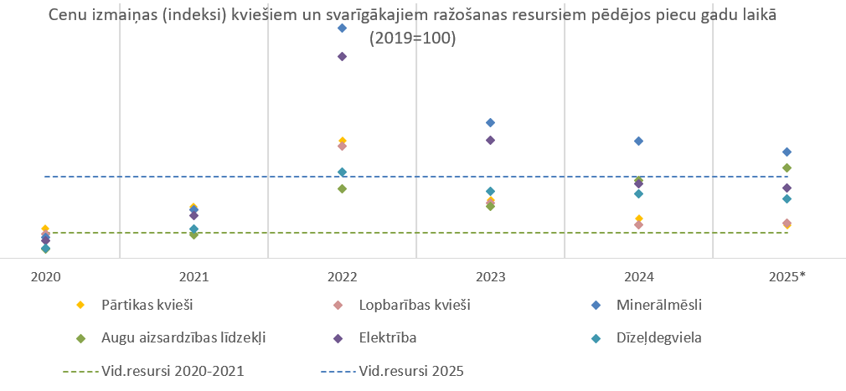Avots: ZM pēc Agroresursu un ekonomikas institūta (AREI) datiem

Ražošanas izmaksas lauksaimniecības sektorā joprojām saglabājas ievērojami augstākas nekā pirmskrīzes periodā (2020.–2021. gadā), īpaši saistībā ar minerālmēslu un augu aizsardzības līdzekļu cenu pieaugumu. Saskaņā ar jaunākajiem datiem, 2025. gada pirmajā un otrajā ceturksnī ražošanas resursu cenu līmenis ir vidēji par 44 % augstāks nekā tas bija pirmskrīzes gados, kas būtiski ietekmē lauksaimniecības uzņēmumu izmaksu struktūru un rentabilitāti.
Vienlaikus jānorāda, ka kviešu cenas šajā pašā periodā ir ievērojami samazinājušās, praktiski atgriežoties pirmskrīzes līmenī. Šāda disproporcija starp augstām ražošanas izmaksām un zemām produktu cenām ir novērojama jau kopš 2022. gada, un tā rada ilgstošu un sistemātisku spiedienu uz lauksaimnieku saimniecisko dzīvotspēju.

Graudu kvalitātes rādītāji, salīdzinot ar iepriekšējiem gadiem.
Situāciju vēl vairāk pasliktina tas, ka nelabvēlīgo laikapstākļu dēļ liela daļa kviešu ražas 2025. gadā ir ar pazeminātu kvalitāti, kas atbilst lopbarības standartiem. Tas nozīmē, ka šiem graudiem tiek piemērotas vēl zemākas tirgus cenas, salīdzinot ar pārtikas kvalitātes kviešiem, tādējādi vēl vairāk samazinot ieņēmumus un palielinot finansiālo spiedienu uz ražotājiem.

1.tabula. Graudu kvalitātes rādītāji
 | Vidēji 2020-2024 |  | 2025
 | Pārtikas kvalitāte,  % no kopējā apjoma | Lopbarības kvalitāte,  % no kopējā apjoma | Pārtikas kvalitāte,  % no kopējā apjoma | Lopbarības kvalitāte,  % no kopējā apjoma
Kvieši | 77% | 23% | 40% | 60%
Mieži | 5% | 95% | 1% | 99%
Rudzi | 74% | 26% | 62% | 38%
Auzas | 57% | 43% | 19% | 81%
Avots: ZM pēc Agroresursu un ekonomikas institūta (AREI) datiem

Kā redzams 1. tabulā, laika posmā no 2020. līdz 2024. gadam kviešu kvalitātes struktūrā dominēja pārtikas kvalitātes graudi (77 % no kopējā apjoma), taču 2025. gadā notiek straujš pārtikas kvalitātes graudu samazinājums un lopbarības graudu pieaugums – pārtikas kvalitātes graudu apjoms kopējā struktūrā samazinājās uz 40 %, savukārt lopbarības graudu īpatsvars no vidēji 23 % palielinājās uz 60 %.
Līdzīgas tendences ir arī pārējiem graudiem – rudziem no 74 % pārtikas kvalitātes graudu apjoma kopējā struktūrā laika posmā no 2020. līdz 2024. gadam 2025. gadā tas samazinājās uz 62 %, savukārt lopbarības graudu īpatsvars no vidēji 26 % palielinājās uz 38 %, auzām no vidēji 57 % pārtikas kvalitātes graudu apjoma kopējā struktūrā 2025. gadā tas samazinājās uz 19 %, savukārt lopbarības graudu īpatsvars no vidēji 43 % palielinājās uz 81 %.

Graudaugu eksporta rādītāji.
Graudaugu eksports ir būtiska Latvijas lauksaimniecības sastāvdaļa, un 2025. gada sezonā, kad kviešu eksporta apjoms samazinājies par 55 % salīdzinājumā ar 2024. gada attiecīgo periodu (jūnijs – augusts), piegādes līgumu neizpilde var radīt nopietnas sekas nozares reputācijai un valsts eksportspējai.

2.attēls. Kviešu eksporta apjomi no Latvijas pa mēnešiem, tūkst.t
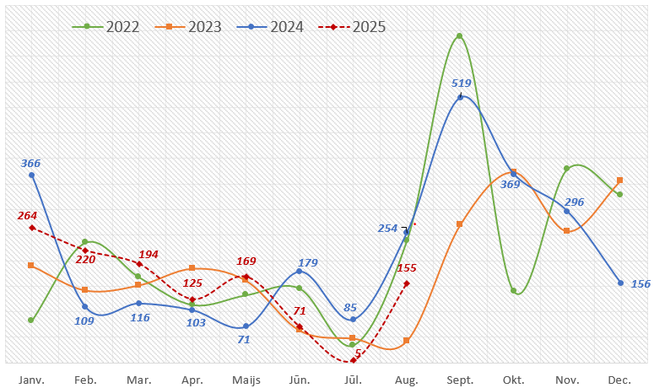
Avots: Zemkopības ministrija pēc CSP datiem

Dažādi atbalsta instrumenti.
ZM iesniedza Eiropas Komisijai (turpmāk – EK) aprēķinus par 2025. gada nelabvēlīgo klimatisko apstākļu radīto ietekmi lauksaimniekiem un aicināja rast iespēju no Eiropas Savienības (turpmāk – ES) budžeta kompensēt cietušajiem Latvijas lauksaimniekiem zaudējumus, kas radušies iepriekšminēto nelabvēlīgo klimatisko apstākļu dēļ. 2025. gada 26. septembrī EK apstiprināja Komisijas Īstenošanas regulu (ES) 2025/2061 (2025. gada 10. oktobris), ar ko saskaņā ar Eiropas Parlamenta un Padomes Regulu (ES) Nr. 1308/2013 paredz ārkārtas finansiālo atbalstu nelabvēlīgu klimatisko apstākļu skartām lauksaimniecības nozarēm Bulgārijā, Latvijā, Lietuvā, Ungārijā, Polijā un Rumānijā.
Iepriekš minētā regula paredz ārkārtas finansiālu atbalstu lauksaimniecības nozarēm, piešķirot Latvijai 4,2 milj. EUR, kas jāizmaksā līdz 2026. gada 30. aprīlim. Piešķirtā atbalsta mērķis ir kompensēt visvairāk cietušajiem lauksaimniekiem ekonomiskos zaudējumus, kas ietekmē viņu saimniecību dzīvotspēju nozarēs un ražošanā, kuras būtiski ietekmējuši nelabvēlīgi klimatiskie apstākļi skartajos reģionos. Atbalsts jāizmaksā pamatojoties uz objektīviem un nediskriminējošiem kritērijiem, kuros ņemti vērā lauksaimnieku faktiskie ekonomiskie zaudējumi, kā arī tas nedrīkst radīt nekādus tirgus vai konkurences kropļojumus. Regula paredz, ka dalībvalsts var piešķirt nacionālo finansējumu 200 % apmērā, kas jāizmaksā līdz 2026. gada 31. jūlijam.

Lai pretendenti saglabātu tiesības uz atbalstu situācijās, kad nosacījumu izpilde nav iespējama un ir radusies šo nelabvēlīgo klimatisko apstākļu ietekmē, ir noteiktas atkāpes tiešo maksājumu un cita veida atbalsta nosacījumos (turpmāk – atkāpes). Turpmāk minēti daži piemēroto atkāpju piemēri.
Tika pagarināts atbalsta iesnieguma iesniegšanas termiņš – lauksaimnieki varēja to iesniegt līdz 2025. gada 30. jūnijam (līdz šim to varēja izdarīt līdz 22. maijam), lai tie, kas vēlējās pārsēt kultūraugus un deklarēt tos atbilstoši esošajai situācijai, to varētu izdarīt.
Arī par platībām, kas 2025. gadā cietušas no salnām vai lietavām, tiesības uz specifisko atbalstu saglabājas tad, ja platība tiek apstrādāta, raža netiek iegūta vai netiek sasniegts minimālās ražības rādītājs. Šādos gadījumos līdz 2025. gada 31. jūlijam LAD EPS jāiesniedz paziņojums par salnu vai lietavu radītajiem postījumiem konkrētajā platībā.
Attiecībā uz bioloģiski vērtīgiem zālājiem, kas pieteikti atbalstam uz zālāju apsaimniekošanu, tiek paredzēts, ka pieļaujams neganīt, nepļaut un nenovākt cietušās platības, tomēr saglabājas tiesības uz atbalsta maksājumu.
Tāpat bioloģiskajiem lauksaimniekiem nosacījumu izpildē paredzētas atkāpes, kas ir saistošas saistībā ar bioloģiskās lauksaimniecības uzraudzības un kontroles kārtību.
Ja nelabvēlīgo laikapstākļu dēļ nav iespējams izpildīt saistības, ko investīciju projektā uzņēmies atbalsta saņēmējs, viņam jāvēršas LAD, lai saskaņotu iespējamos risinājumus.
Lai informētu lauksaimniekus, 2025. gada 3. jūlijā tika organizēts informatīvs pasākums, kurā ZM un LAD speciālisti lauksaimniekiem skaidroja paredzētās atkāpes. Pasākuma ieraksts pieejams LAD tīmekļvietnē.

Risku vadība un apdrošināšanas sistēma.
Riska vadības pasākumi ir vieni no stratēģiski svarīgākajiem veiksmīgas lauksaimnieciskās darbības īstenošanā, un par sekmīgu riska vadību saimniecībā ir finansiāli atbildīgs arī pats lauksaimnieks. Attīstoties lauksaimniecības apdrošināšanas pakalpojumiem Latvijā un palielinoties konkurencei starp apdrošinātājiem, lauksaimniekam ir iespēja izvēlēties labākos apdrošināšanas piedāvājumus. Ievērojot klimata pārmaiņas un dabas apstākļu nelabvēlīgo ietekmi uz sējumiem un stādījumiem, pēdējos gados zemnieki arvien biežāk izmanto apdrošināšanas pakalpojumu, lai mazinātu klimatisko apstākļu un infekcijas slimību radītos zaudējumus.
Salīdzinājumā ar 2015. gadu, kad bija apdrošināti tikai 4411 ha sējumu un stādījumu platību, 2025. gadā ir apdrošināti jau 396 417 ha (LAD dati uz 2025. gada 24. septembri pēc atbalsta administrēšanas noslēgšanas). Tas nozīmē, ka lauksaimnieki aktīvi izmanto apdrošināšanas piedāvātās iespējas, tomēr ilgstošu lietavu risks nav tipisks apdrošināšanas risks, no kura vairākums lauksaimnieku apdrošina sējumus. Tipiskākie nokrišņu izraisītie apdraudējumi ir krusa, plūdi un lietusgāzes.

3.attēls. Apdrošināšanas rezultāti
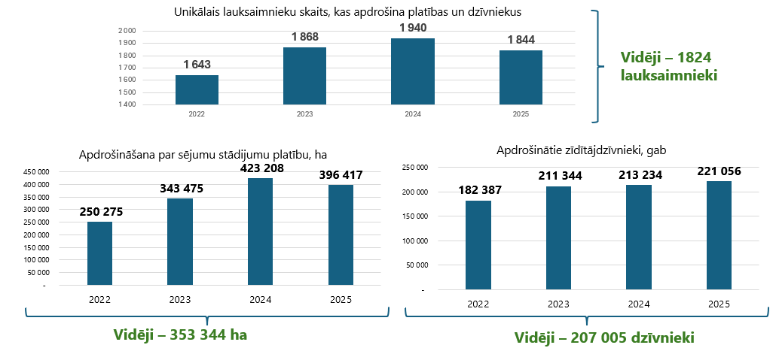
Avots: Zemkopības ministrija pēc CSP datiem

Apdrošināšanas sistēma nepārtraukti attīstās, lai aizvien vairāk lauksaimniekiem būtu iespēja apdrošināt savas kultūraugu platības. Piemēram, jau 2024. gadā vairākas apdrošināšanas sabiedrības piedāvāja augļudārzu apdrošināšanu pret krusas risku, lai gan iepriekš tā nebija pieejama. Tādējādi ZM aktīvi strādā kopā ar nozaru organizācijām un apdrošināšanas sabiedrībām, lai pakalpojumu varētu saņemt pēc iespējas plašāks lauksaimnieku loks.
ZM īsteno ES un valsts atbalsta programmu, kas paredz veicināt lauksaimnieku iesaistīšanos riska mazināšanā, daļēji sedzot izdevumus par apdrošināšanas prēmiju.​ Atbalsta intensitāte – līdz 50 % no apdrošināšanas prēmijas par attiecināmajiem riskiem. Turklāt, ar Ministru kabineta 2025. gada 11. marta noteikumiem Nr. 152 "Grozījumi Ministru kabineta 2023. gada 23. maija noteikumos Nr. 259 "Valsts un Eiropas Savienības atbalsta piešķiršanas kārtība dzīvnieku, sējumu un stādījumu apdrošināšanai 2023.–2027. gada plānošanas periodā"", ir rasta iespēja paplašināt atbalsta tvērumu un palielināt likmes apdrošināšanas polišu iegādei:
1) paredzēts, ka attiecināmais risks, par kura apdrošināšanu var saņemt atbalstu, ir arī plēsēju nodarītie postījumi ganāmpulkā;
2) tā kā dārzeņu, augļu un ogu audzēšanas nozarē ir ļoti liela viena hektāra vērtība (ir liels iegūstamās ražas apjoms), arī apdrošināšanas polises izmaksas ir ievērojami lielākas nekā, piemēram, graudkopības nozarē, tāpēc, lai veicinātu apdrošināšanas polišu iegādi dārzeņu, augļu un ogu audzēšanas nozarē, līdz 200 EUR/ha ir palielināta maksimālā atbalsta likme (līdz šim tā visām platībām bija līdz 50 EUR/ha).
Lai apdrošināšanas sistēma pilnvērtīgi darbotos un veicinātu tās attīstību arī turpmāk, ir nepieciešams nodrošināt pietiekamu finansējumu, daļēji sedzot izdevumus par apdrošināšanas prēmiju. Tāpēc arī 2026. gadā lauksaimniekiem ir nodrošināts pietiekams finansējums apdrošināšanas polišu iegādes atbalstam.
ZM 2024. gada vidū uzsāka diskusijas ar lauksaimniekus pārstāvošajām nevalstiskajām organizācijām par riska fonda izveides nepieciešamību lauksaimniecībā. Ilgstošās diskusijās ar lauksaimniekus pārstāvošajām nevalstiskajām organizācijām tika konstatēts, ka riska fonda izveide ir aktuāla atsevišķām nozarēm, kurās apdrošināšana vai nu nav pieejama, vai ir salīdzinoši dārga. Lauksaimnieki, kas bija gatavi iemaksām riska fondā, minēja, ka labprāt maksātu 2–10 EUR par hektāru gadā, tomēr šāds iemaksu apmērs nevar nodrošināt riska fonda veiksmīgu un ilgstošu pastāvēšanu. Savukārt liela daļa lauksaimnieku, kas izmanto apdrošināšanas pakalpojumus, nav gatavi atbalstīt riska fonda izveidi un papildus iemaksāt arī riska fondā.
Ņemot vērā to, ka vairums no aptaujātajām nevalstiskajām organizācijām neatbalstīja riska fonda izveidi, ZM eksperti turpina sarunas ar apdrošināšanas sabiedrībām par pakalpojuma tvēruma pilnveidošanu un iespējām apdrošināt lauksaimnieku ieguldījumus.
Papildus ZM vērš uzmanību, ka 2025. gada septembrī EK līmenī sākusies diskusija par Kopējās lauksaimniecības politikas nākotni, kuras ietvaros viens no būtiskiem jautājumiem ir lauksaimnieku noturība pret dažādām krīzēm, t.sk. arī klimatnoturība.
Kā jau informatīvajā ziņojumā ir norādīts, viens no būtiskiem risku instrumentiem ir apdrošināšana, kas ar katru gadu paliek aizvien pievilcīgāka lauksaimniekiem, t.sk. ietverot papildus riskus, piemēram, 2024. gadā augļkopji jau varēja apdrošināties pret krusu.

2025. gada nelabvēlīgie meteoroloģiskie apstākļi radījuši zaudējumus lauksaimniecības nozarē. Lietavās ne tikai cietušas platības (hektāri) – nav apsētas, apstrādātas, novāktas utml., bet arī iegūtās produkcijas apjoms un kvalitāte ir zema, ražošanas resursu izmaksas ir augstas, samazinās eksporta rādītāji. Graudkopības nozare Latvijā šobrīd atrodas īpaši trauslā un kritiskā situācijā, ko veido vairāku iepriekšminēto faktoru kopums.
Šis ir jau trešais gads pēc kārtas, kad lauksaimniecības nozari skar nelabvēlīgi meteoroloģiskie apstākļi. Šī dubultā slodze – nelabvēlīgi meteoroloģiskie apstākļi kopā ar finansiālo spiedienu – padziļina krīzes riskus laukos. Tādējādi lauksaimnieki var saskarties ar grūtībām segt uzņemtās saistības vai izpildīt līgumsaistības, saimniecībām var tikt apdraudētas iespējas segt zaudējumus ar iekšējiem resursiem un rezervēm vai piesaistīt ārējo finansējumu. Tas rezultātā var radīt maksātnespējas draudus.

Zemkopības ministrs A. Krauze

https://likumi.lv/ta/id/362319-par-arkartejas-situacijas-izsludinasanu
LVĢMC informācija par 2025. gada laikapstākļiem mēnešu griezumā: https://klimats.meteo.lv/operativais_klimats/laikapstaklu_apskati/2025/septembris/
ZM tīmekļvietnē ievietotā informācija: https://www.zm.gov.lv/lv/arkartas-situacija-lauksaimnieciba
Latvijas Lauku konsultāciju un izglītības centrs aprēķināja provizoriski negūto ieņēmumu apmēru, pamatojoties uz vidējiem bruto seguma aprēķiniem pa kultūrām par pēdējiem pieciem gadiem. Vidējais bruto seguma katras kultūras ražas apjoms uz vienu hektāru ir sareizināts ar cietušajām katra kultūrauga platībām un kultūraugu produkcijas cenu pēdējā gadā, iegūstot kopējo zaudējumu apmēru pa kultūrām.
https://www.lad.gov.lv/lv/jaunums/platibu-maksajumu-nosacijumos-pielaujams-atkapes-nelabveligu-laikapstaklu-gadijuma

